FICHE TECHNIQUE
Chambre à air

- Nom | Chambre à air | 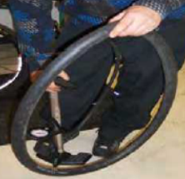  Chambre à air
- Fonction | - partie de la roue que l'on gonfle à l'aide d'une valve  - La chambre à air s'insère dans le pneu
- Problèmes | - Crevé.
- Causes des problèmes | - piquet par des objets pointus vient de l’extérieur.  - La rustine qu’on utilise auparavant se décoller.  - La chambre à air est percée par la tête du rayon.
- Solutions | - Réparer la chambre à air.  - Remplacer la chambre à air.
- Les pièces qui correspondent à la réparation. | - Dissolution  - chambre à air
- Durée de la réparation. | - Environ 30 mn
- Mesure à apprendre | - Couvrez ou sablez les têtes des rayons pour éviter qu'elles ne percent la chambre à air  - Nettoyez les particules de poussière à l'intérieur du pneu  - Retirez les petits morceaux de verre ou de métal logés dans le pneu à l'aide de pincettes  - Si votre chambre à air est trouée à plusieurs endroits, il est préférable d'en changer

